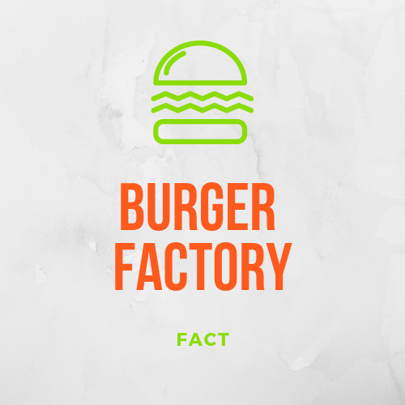

Projet .NET

Application de commande

Farah Zoghlami | Ayhann | Celian Picot | Tiona

# Introduction

## Objet du document

Ce document décrit les objectifs et les mises en œuvre de l’équipe pour développer ladite application.

## Objectif du document

L’objectif du document est de mettre en lumière les périmètres, les atouts, les limites du logiciel ainsi que de révéler la gestion de projet de l’équipe.

# Objectifs

## Situation

En restauration, l’attente du client est une chose admise par tous. Celle-ci peut être stressante pour la personne qui attend, tout comme pour les serveurs et employés de l’établissement qui doit se démener pour servir et prendre commande au plus vite.

## Nature de la prestation

Le logiciel est une application à installer sur tablette à chaque table pour commander des plats dans un restaurant afin de remédier, ou tout du moins réduire la pénibilité des personnes concernées. De plus, le client est autonome dans sa prise de commande.

## Environnement

La restauration rapide a déjà la main mise sur une technologie similaire. Des bornes sont disposées à l’entrée de l’établissement, permettant aux clients qui le souhaitent de commander leur nourriture sans ou peu de file d’attente.

Dans certains autres restaurants, après avoir passé commande, le client reçoit un objet connecté (un bipeur) et peut aller s’installer à table. Le bipeur, déclenché par le personnel, prévient le client lorsqu’il peut aller chercher ses plats.

Ses solutions permettent de réduire le stress des employés et des clients. Celles-ci sont cependant constitué de plusieurs étapes :

* Prise de commande (généralement debout).
* Attente à table.
* Aller récupérer son plat.

Nous pouvons d’ores et déjà dire que notre solution améliorera les systèmes déjà en place sur le marché de la concurrence.

# Cibles

Les restaurants visés sont essentiellement les établissements de la gastronomie traditionnelle. La part de marché représente 63% dans l’Hexagone (source inkidata). Une cible donc assez importante malgré l’accroissement des franchises issues de la restauration rapide.

# Périmètre du projet

## Les modules

L’application comprend deux modules distincts :

* La commande des plats : le client sélectionne les plats qu’ils souhaitent
* L’administration de l’application : le restaurateur peut ajouter, modifier ou supprimer des plats.

## les fonctionnalités

### Module « Commande »

Les fonctionnalités misent en place côté client sont les suivantes :

* Sélectionner, supprimer des plats, des menus, des boissons.
* Filtrer selon les critères suivants : végan, sans gluten.
* Envoi des informations de commande.

### Module « Administration »

Les fonctionnalités misent place côté administration sont :

* Ajouter, modifier et supprimer les plats.
* Visionner les commandes effectuées par table.

## Base de données

### Dictionnaire de données

Le dictionnaire de données contient toutes les données relatives aux tables futurs de la base de données.

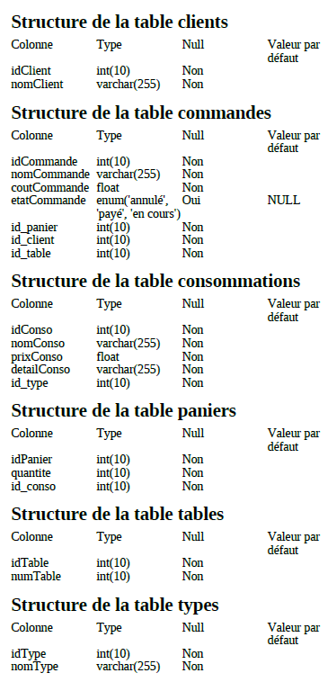

### Modèle Conceptuel de Donnée (MCD)

Le MCD est une représentation graphique de la base de données.

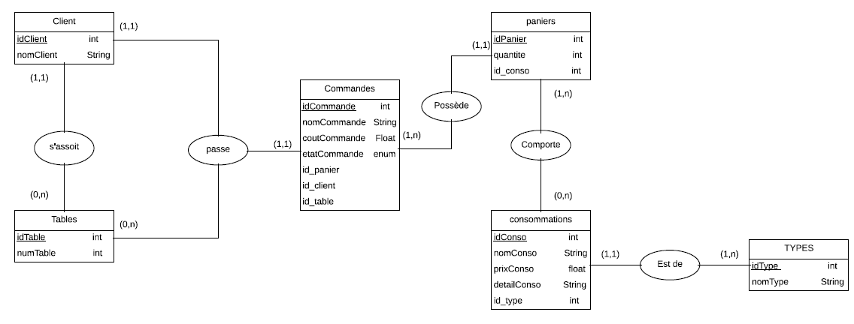

# Gestion de projet

## Choix des outils

Les outils utilisés par l’équipe projet sont représentés dans un tableau ci-dessous.

|  |  |
| --- | --- |
| Langage | C# |
| IDE | Visual Studio |
| Base de données | PhpMyAdmin - mySql |
| Gestion d’équipe | Trello / GitHub |

# Mise en œuvre

## example de codes

* Classe permettant la connexion à l’applcation.

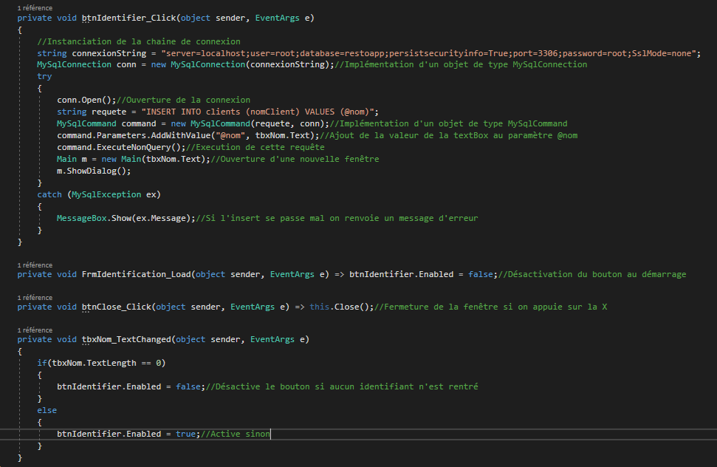

* Page principale

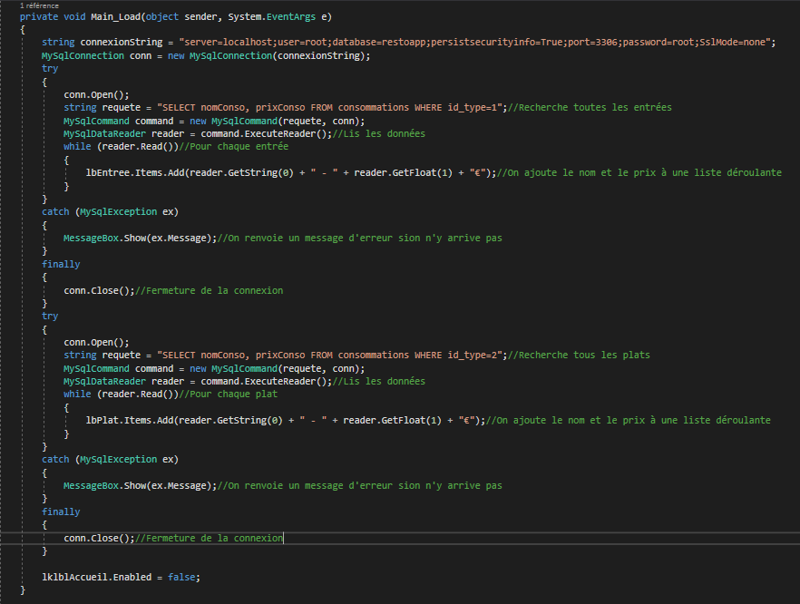

## Architecture

Le pattern choisi MVVM « Model View ViewModel » est une architecture beaucoup utilisée en C# dans la programmation objet.

La vue (View) est constituée des éléments graphique qui composent l’interface utilisateur.

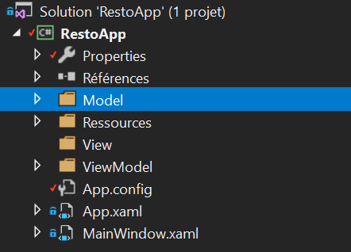

# Evolution du produit

## Coté client

Plusieurs améliorations ont été proposé lors du projet. Du côté client, nous pourrions proposer une application complémentaire qui proposerait un compte client.

Celui-ci contiendrait les fonctionnalités suivantes :

* Des points de fidélités avec des avantages selon le nombre accumulé de visites.
* La possibilité pour le client de voir si une table est libre avant même d’arriver au restaurant.

## coté administration

Une interface permettant de gérer la carte de son restaurant.

En effet, un tableau bord intuitif pour ajouter, supprimer, modifier des produits à la carte.

À la suite de cela, on peut réfléchir également à une gestion du stock.

Ce qui permettra de savoir en temps réelle la disponibilité des plats.

On pourra également recueillir ses informations afin d’avoir une estimation plus précise pour passer une commande auprès des fournisseurs.

# Gestion de projet

## organisation des tâches

L’équipe projet se sert de l’outil Trello précédemment cité pour s’organiser dans le reste des travaux à fournir.

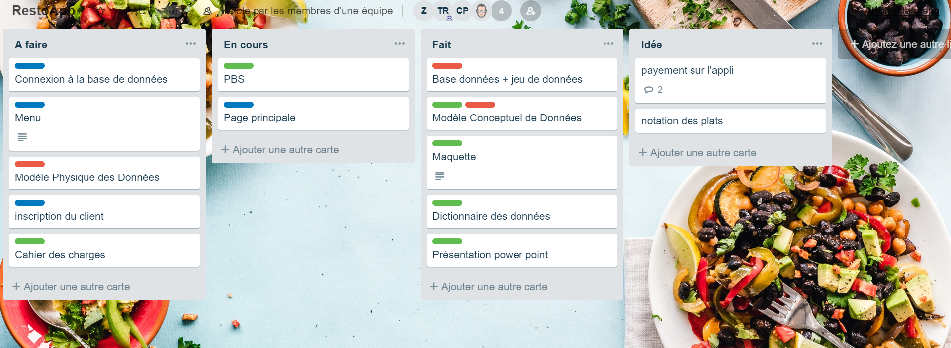

Les couleurs ont chacune leur signification :

* Le rouge représente les travaux concernant la base de données.
* Le vert désigne les tâches écrites à produire.
* Le bleu désigne le développement des modules de l’application.

## Organisation de la production

L’équipe possède un git commun pour que chacun puisse envoyer son travail au même endroit, et ainsi, constater le travail de chacun, pouvoir faire du code review, travailler en équipe en somme.

Deux branches distinctes ont été créés :

* DEV : le travail en développement et en test.
* MASTER : le produit avec des fonctionnalités qui fonctionnent et qui ont été revu et validé par toute l’équipe.